**Bagian 2a Transform : Intermediate Queries**

Untuk mereview kembali kemampuan [dasar query](https://www.sqlservertutorial.net/sql-server-basics/), Anda diminta untuk dapat mengerjakan soal ini terlebih dahulu :

1. Tulis query untuk mendapatkan jumlah customer tiap bulan yang melakukan order pada tahun 1997.

Query:



Results:

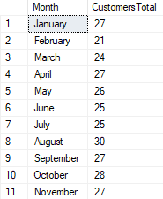

1. Tulis query untuk mendapatkan nama employee yang termasuk Sales Representative.

Query:



Results:

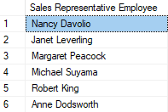

1. Tulis query untuk mendapatkan top 5 nama produk yang quantitynya paling banyak diorder pada bulan Januari 1997.

Query:



Results:

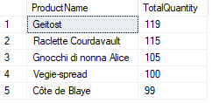

1. Tulis query untuk mendapatkan nama company yang melakukan order Chai pada bulan Juni 1997.

Query:



Result:



1. Tulis query untuk mendapatkan jumlah OrderID yang pernah melakukan sales (unit_price dikali quantity) <=100, 100<x<=250, 250<x<=500, dan >500.

Query:



Results:

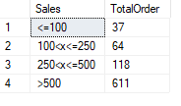

1. Tulis query untuk mendapatkan Company name yang melakukan sales di atas 500 pada tahun 1997.

Query:



Results:

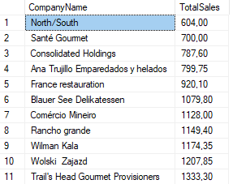

1. Tulis query untuk mendapatkan nama produk yang merupakan Top 5 sales tertinggi tiap bulan di tahun 1997.

Query:



Results:  
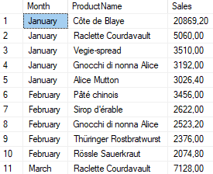

1. Buatlah view untuk melihat Order Details yang berisi OrderID, ProductID, ProductName, UnitPrice, Quantity, Discount, Harga setelah diskon.

Query:



Results:

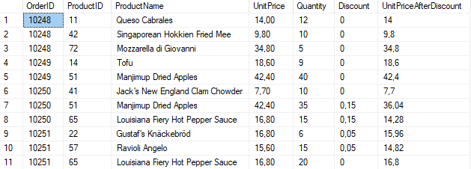

1. Buatlah procedure Invoice untuk memanggil CustomerID, CustomerName, OrderID, OrderDate, RequiredDate, ShippedDate jika terdapat inputan CustomerID tertentu.

Query:



Results:

